Dovolujeme si Vás pozvat na premiéru divadla Antonín Puchmajer D. S. :

Kateřina Rudčenková:
Příběhy z pohřbu aneb Povídej mi něco hezkého

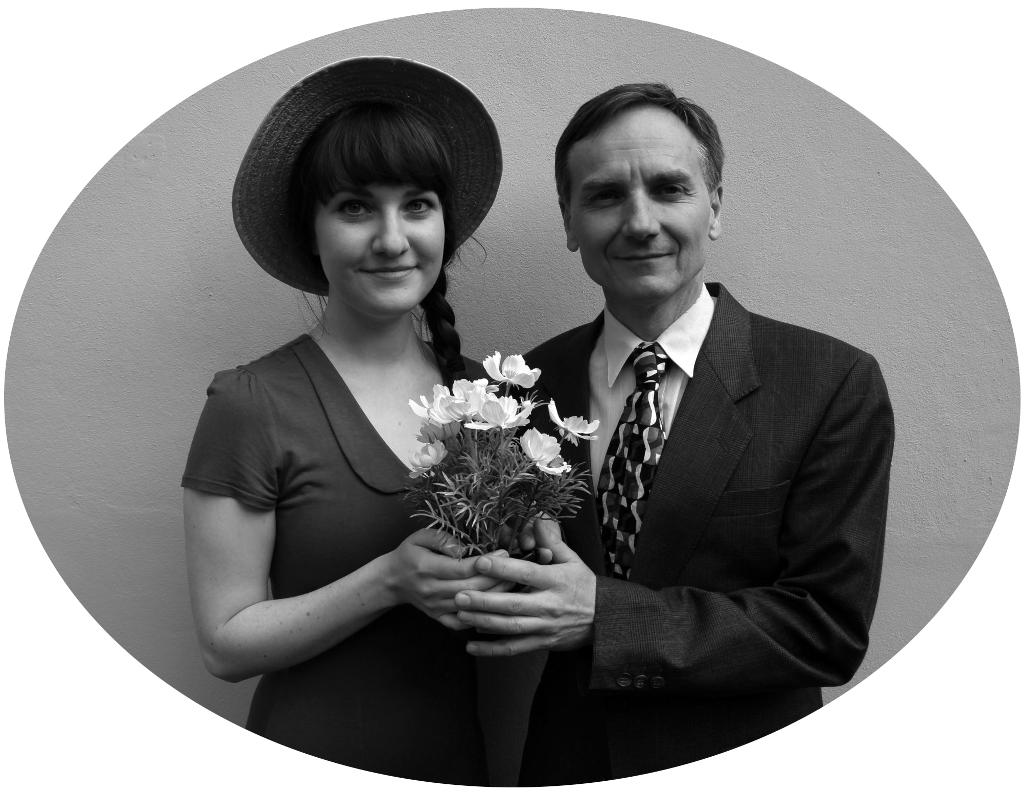

režie: Petr Lanta
hudba: Sonia Koutová
dramaturgická a produkční supervize: Martin J. Švejda
hrají a zpívají: Barbora Jonášová, Kateřina Rudčenková, Hana Tillmanová, Sonia Koutová, Martin J. Švejda, Jakub Škorpil, Vladimír Mikulka, Petr Lanta

Galerie Josefa Adamce, Na Špejcharu 291/3
(metro Hradčanská, vedle izraelského velvyslanectví)

Premiéra: středa 1. května, 19:00
První repríza: středa 29. května, 19:00

tato pozvánka platí jako vstupenka pro dvě osoby
(prosíme o rezervaci, počet míst je velmi omezený)

